DOSSIER DE PRESSE : BOUM!

FESTIVAL DU BIG BANG
> du 15 octobre 2021 au 30 janvier 2022

Une initiative de :
> KU[N]ST Leuven, ville de Leuven & KU Leuven

Découvrez l'ensemble du programme sur :
> www.boumfestival.be

Dans ce dossier
BOUM! 3
LE FESTIVAL QUI REND HOMMAGE À NOTRE FASCINATION POUR LA NAISSANCE DU COSMOS 3
INTRODUCTION 3
QUI ÉTAIT GEORGES LEMAÎTRE ? 4
PROGRAMME 6
BOUM! C’EST PARTI ! 7
BOUM! EXPOS 8
AU-DELÀ DU TEMPS 8
IMAGINER L’UNIVERS 9
RICHARD LONG 11
UN REGARD ÉTERNEL 12
UNE NOUVELLE ŒUVRE D’ART EXCLUSIVEMENT CRÉÉE POUR LEUVEN 13
PLANETARIUM MUSIC FESTIVAL 14
BOUM! FRINGE 15
BOUM! PROMENADES 16
INFOS PRATIQUES 17
IMAGES 17
CONTACT PRESSE 18
BIOGRAPHIES 21

BOUM!

LE FESTIVAL QUI REND HOMMAGE À NOTRE FASCINATION POUR LA NAISSANCE DU COSMOS

15 octobre 2021 – 30 janvier 2022

INTRODUCTION
Du 15 octobre 2021 au 30 janvier 2022, la ville universitaire de Leuven sera le théâtre de BOUM! le festival du Big Bang. Le fil rouge du programme est la fascination de l’homme pour le cosmos et son origine. Ce thème a été choisi pour remédier à une tache aveugle dans la mémoire collective : en effet, nombreux sont ceux qui ignorent que la théorie du Big Bang a été rédigée à Leuven au siècle dernier, par le professeur Georges Lemaître. Cet automne, en collaboration avec plus de 120 partenaires, le festival BOUM! vous fera revivre un nouveau Big Bang à Leuven. Ce festival est une initiative de KU[N]ST Leuven, trait d’union de la collaboration entre la ville de Leuven et la KU Leuven. KU[N]ST Leuven a déjà réalisé à Leuven plusieurs festivals qui ont attiré des centaines de milliers de visiteurs.

Le programme de BOUM! ne manquera pas de ravir à la fois les Louvanistes et les touristes. La particularité de ce festival est le lien qu’il établit entre la science et l’art, totalement dans l’esprit du hub de créativité et du centre de savoir et d’innovation qu’est Leuven. Comme toujours, le programme mettra à l’honneur plusieurs expositions de premier plan et d’envergure internationale. BOUM! joue en outre résolument la carte de l’innovation. L’apport de jeunes et talentueux artistes en est un exemple. Le Planetarium Music Festival, qui se déroulera dans le cadre exceptionnel et temporaire du Dôme, sera également un événement tout à fait innovant. De nombreux événements tels que BOUM! C’EST PARTI ont pour ambition d'emmener des publics de tous âges à la découverte de l’art et de la science.

QUI ÉTAIT GEORGES LEMAÎTRE ?
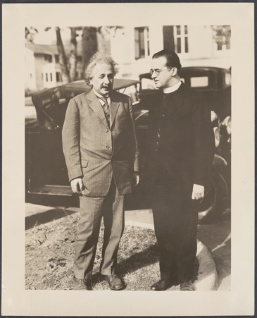
Georges Lemaître est le père de la théorie du Big Bang et le fondateur de la cosmologie moderne. Il est donc grand temps de découvrir qui était ce scientifique méconnu !

Georges Lemaître est né à Charleroi le 17 juillet 1894. Après la Première Guerre mondiale – pendant laquelle il combattra sur le front de l’Yser –, il étudie la physique et les mathématiques, avant de se mettre à la théologie. Il est ordonné prêtre en 1923. En 1925, il est nommé à la KU Leuven et poursuit ses recherches cosmologiques.
Albert Einstein & Georges Lemaître à Caltech, Pasadena, 1933. Collection University Archives KU Leuven © New York Times

  - « LE JOUR SANS HIER »
Dans les années 1920, Georges Lemaître séjourne souvent à l’étranger. Il travaille dans des institutions de renom telles que l’université de Cambridge au Royaume-Uni, et fait un doctorat au célèbre MIT (Massachusetts Institute of Technology) aux États-Unis. Pendant sa période américaine, il rencontre des cosmologues de premier plan tels qu’Edwin Hubble. Inspiré par ces diverses théories et approches, il publie en 1931 son célèbre article dans le magazine Nature. Notons que Georges Lemaître va à l’encontre des théories scientifiques dominantes de l’époque. Jusqu’alors, on croyait que l’univers était statique, et qu’il en avait toujours été ainsi. S’appuyant sur la théorie de la relativité d’Albert Einstein, Lemaître montre que, depuis son origine, l’univers est en expansion. Tout est donc parti d’un atome primitif. Ce fut le « jour zéro », marquant le commencement du temps et de l’espace. Il l’appelait également parfois le « jour sans hier » ou le « maintenant sans hier ».
  - RECONNAISSANCE
La théorie de Georges Lemaître sera contestée pendant de nombreuses années, et un de ses confrères la qualifiera de manière quelque peu ironique de « théorie du Big Bang ». Au 20e siècle, ses idées restent dans l’ombre. Ce n’est que dans les années 1960 que sa théorie sera généralement admise et que, lentement mais sûrement, il sera reconnu pour son œuvre de pionnier. Malgré quelques nominations, il ne décrochera jamais le prix Nobel.
  - SCIENCE ET FOI
Fait surprenant : Georges Lemaître était également prêtre. Il parvenait toutefois à séparer très clairement ses conceptions de cosmologue et son sacerdoce. À ses yeux, la science et la foi étaient deux mondes distincts, et il se refusait à établir des liens entre la Création et le Big Bang. Si aujourd’hui, cela paraît évident, ce n’était certainement pas le cas il y a 90 ans. Le Vatican, lui aussi, a mis Georges Lemaître à l’honneur en le nommant président de l’Académie pontificale des Sciences.
Georges Lemaître s’est éteint le 20 juin 1966 à Leuven.
  - Thomas Hertog est une des personnalités à l’initiative du festival BOUM!

Thomas Hertog est un cosmologue et physicien belge de renommée internationale. Après ses études de physique à la KU Leuven, il obtient son doctorat auprès de Stephen Hawking à l’Université de Cambridge, au Royaume-Uni. Il travaille ensuite comme chercheur à l’Université de Californie – Santa Barbara aux États-Unis ainsi qu’à l’Université de Paris VII en France. En 2005, il devient chercheur au CERN à Genève. En 2011, Thomas Hertog est nommé professeur à l’Institut de Physique théorique de la KU Leuven. Il y dirige un groupe de recherche qui étudie le Big Bang sur la base de la théorie des cordes.

« Mon rêve est que le festival BOUM! soit l'occasion de lancer au sein du grand public une discussion sur notre lien avec le cosmos. »
Thomas Hertog

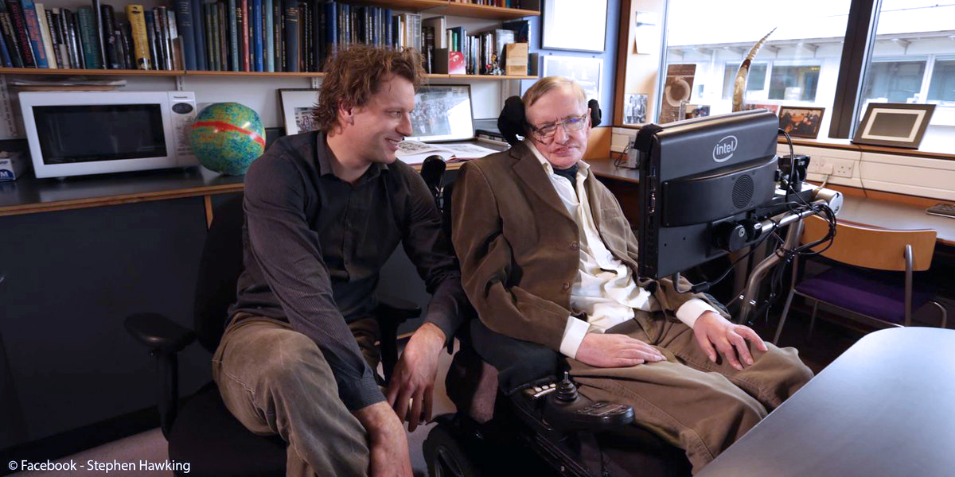

PROGRAMME
  - BOUM! C’EST PARTI
Nous démarrerons par un parcours artistique lumineux proposant du mapping vidéo, des installations lumineuses et des soundscapes dans le magnifique cadre de l’Abbaye de Parc.
  - BOUM! EXPOS
Le programme compte pas moins de quatre expositions d’exception, présentant des chefs-d’œuvre uniques d’ici et d’ailleurs.
  - BOUM! PLANETARIUM MUSIC FESTIVAL
Un voyage audiovisuel à travers le cosmos avec des images à 360° et de la musique créées par des talents internationaux dans un lieu unique.
  - BOUM! FRINGE
Un programme insolite proposé par de jeunes artistes dans différents lieux de la ville.
  - BOUM! PROMENADES
Plusieurs lieux exceptionnels ayant une histoire particulière seront temporairement accessibles au grand public.

BOUM! C’EST PARTI !
> Dates : Vendredi 15.10.2021 -> Dimanche 17.10.2021
> Lieu : Site de l’Abbaye de Parc

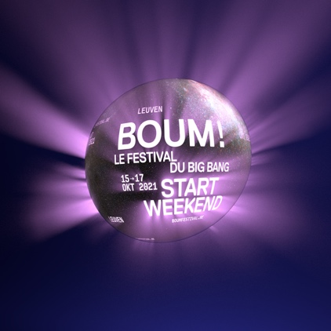
Un festival dédié à l’origine du cosmos, à l’instar du Big Bang, se doit de commencer par un retentissant grand BOUM! Pendant le week-end inaugural, partez avec la curiosité d’un spationaute à la découverte du magnifique site de l’abbaye qui sera le théâtre de mappings vidéo, d'installations lumineuses et de soundscapes. Partout, votre attention sera attirée par des images remarquables, des points lumineux inexplicables et des sons énigmatiques qui vous emmèneront aux confins d’un univers artistique de lumière où, au-delà d’avoir le sentiment d’être à la fois gigantesque et microscopique, vous vous sentirez appartenir à un tout encore plus vaste. Vous découvrirez l’abbaye autrement, par son côté obscur.
Un Giga Boum, d’envoûtantes polyphonies et une exceptionnelle Star Party seront également au programme. L’expo « Un regard éternel », quant à elle, ouvrira ses portes à PARCUM. Nous avons aussi pensé aux familles et aux enfants.

ARTISTES DU PARCOURS LUMINEUX : Nele Fack, With Other Words, Bram Lattré, 88888, Tamar Frank, Niels Bloneel (AMyn), Staf&stiel, Studio Sandy et tBEDRIJF ft. Marjolijn van Heemstra

HORAIRES :
Vendredi 15.10 de 17:00 à 24:00
Samedi 16.10 de 13:30 à 24:00
Dimanche 17.10 de 15:00 à 24:00
Le parcours lumineux ne commence qu’une fois la nuit totalement tombée, vers 19:30.
Lors du week-end de lancement, l’accès sera totalement gratuit !
Seul l'accès à l'expo à PARCUM est payant, au tarif réduit de € 6.

PROGRAMMATION : Veerle Van Schoelant, Sanne Clerinx et Annick Dumalin, 30CC

PARTENAIRES : 30CC, Erfgoedsite Abdij van Park, Nele Fack en Studio Sandy, PARCUM, Alamire Foundation, Musa Horti, Jo Zanders & Tom Permentier, Volkssterrenwachten Urania en Mira, Luc Rombouts, Vrienden van de Abdij van ’t Park, ‘t Plukgeluk, Abdijwinkel, Abdijbrouwerij Braxatorium Parcensis et bien d’autres.

BOUM! EXPOS

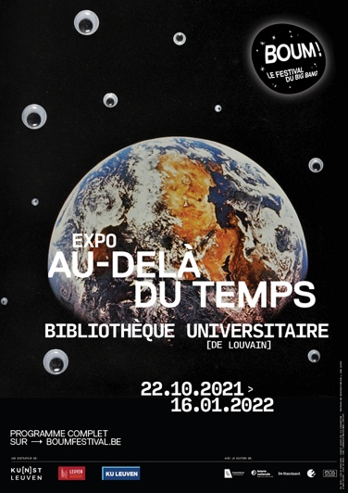
AU-DELÀ DU TEMPS
> Dates : Vendredi 22.10.21 -> Dimanche 16.01.2022
> Lieu : Bibliothèque universitaire de Leuven

L’univers a-t-il eu un commencement ? Va-t-il un jour disparaître ? Où se situe l’homme dans cette immensité ? Les scientifiques et les artistes ont beaucoup réfléchi à cette vaste question et sont parvenus à des idées aussi étonnantes qu’hétéroclites. L’exposition « Au-delà du temps » met en dialogue de manière surprenante les conceptions scientifiques avec des œuvres d’art modernes et contemporaines.

La théorie de la déflagration primordiale, également appelée Big Bang, fait le lien entre les travaux de trois brillants chercheurs européens : le physicien Albert Einstein, né en Allemagne, inventeur d’une théorie de la gravité applicable à l’univers tout entier ; l’astronome belge Georges Lemaître, qui fut le premier à émettre l’hypothèse d’un univers en expansion issu d’un Big Bang ; et le cosmologue britannique Stephen Hawking, qui a démontré que ce Big Bang découle de la théorie d’Einstein.
Au-delà du temps montre comment la fascination et la passion ont parfois été traduites par des conceptions radicales ou vertigineuses. Les objets et instruments scientifiques révèlent les idées et processus de réflexion uniques des cosmologues. En plus de découvrir la naissance de la théorie du Big Bang via des dessins de George Lemaître, vous pourrez lire des lettres originales d’Albert Einstein et aurez l’occasion de vous casser les méninges devant le tableau noir de Stephen Hawking.
Quant aux œuvres d’art, elles proposent un point de vue poétique, singulier, provocant et parfois tout simplement humoristique sur l’univers et la place que nous y occupons. Ce qui relie toutes ces approches, c’est la fascination que le cosmos exerce depuis toujours sur l’homme et le souhait de toujours mieux le comprendre.
« Au-delà du temps » raconte donc une histoire à la fois très proche et très éloignée. Parce que toutes et tous, nous portons en nous une petite parcelle du Big Bang.

LIEU : Monseigneur Ladeuzeplein 21, 3000 Leuven
HORAIRES : Ouvert tous les jours de 10:00 à 17:00
TICKETS : Tarif standard : € 10 ; CombiTicket BOUM! et expo au musée M Leuven : €16
COMMISSAIRES : Prof. Dr Thomas Hertog, Institut de Physique théorique KU Leuven et Hannah Redler Hawes, commissaire freelance (Londres)
PARTENAIRES : Bibliothèques de la KU Leuven, Archives Georges Lemaître UCLouvain, Commission d’Arts actuels – KU Leuven, Département Physique et Astronomie – KU Leuven, Centre Brout–Englert–Lemaître de Physique théorique, e-Media Research Lab, CERN

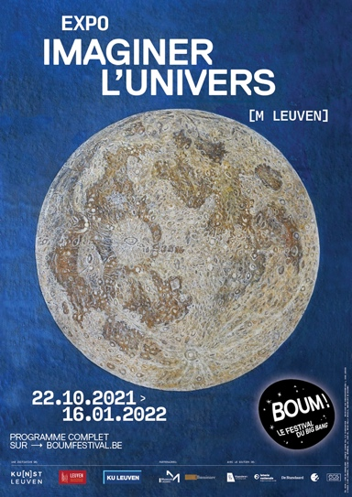
IMAGINER L’UNIVERS
> Date : Vendredi 22.10.21 -> Dimanche 16.01.2022
> Lieu : M Leuven

À la base l’exposition « Imaginer l’univers », il y a la fascination que, de tout temps, le cosmos et son origine ont exercé en Europe et au Moyen-Orient, et plus particulièrement de la préhistoire au 18e siècle.
Quelle est notre place dans l’univers ? Religion, mythologie, beaux-arts et sciences apportent les réponses les plus hétéroclites à cette question fondamentale. Voici cent œuvres absolument majeures qui reflètent totalement cette infinie fascination.

L’exposition commence par l’admiration que, depuis toujours, l’humain éprouve lorsqu’il observe les étoiles, plongé dans un questionnement sur l’origine, la forme et le sens de l’univers et de l’infini. Les différents espaces de l’expo proposent un regard fascinant sur les réponses très diverses qui ont été apportées à ces questions cruciales au fil des siècles, Depuis la tradition judéo-chrétienne et gréco-romaine jusqu’aux savants arabes, dont les études ont largement fait progresser les connaissances sur le cosmos, les étoiles et les planètes.
Vous découvrirez ensuite de sublimes représentations du Zodiaque, de fascinants calendriers, de délirantes représentations du monde ainsi que d’étranges horoscopes qui témoignent de la fascination que les cycles de la voûte céleste a toujours exercé sur l’homme.
Copernic, Kepler, Galilée et Newton vont venir bousculer l’ancienne vision du cosmos avec leurs nouvelles observations et leurs nouveaux modèles de pensée, notamment grâce aux télescopes et à des calculs d’une grande précision. Au-delà des connaissances, ils vont également révolutionner la pensée de leur époque.
Le deuxième dimanche de chaque mois, le musée M propose une journée des familles.

LIEU : Leopold Vanderkelenstraat 28, 3000 Leuven
HORAIRES : Ouvert en semaine de 11:00 à 18:00
Le jeudi de 11:00 à 22:00
Le musée M Leuven est fermé le mercredi.
TICKETS :
Tarif standard : € 12 ;
Combiticket BOUM! et expo à la Bibliothèque universitaire : €16
COMMISSAIRES : Prof. Dr Jan Van der Stock et l’équipe d’Illuminare KU Leuven
PARTENAIRES : M Leuven, Illuminare KU Leuven

PUBLICATION BIG BANG. IMAGINER LE COSMOS

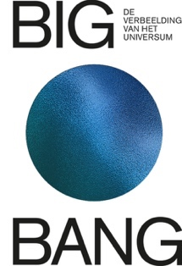
Cette publication (langues : Néerlandais et Anglais) paraît dans le cadre des expositions « Imaginer l’univers » au musée M Leuven et « Au-delà du temps » à la Bibliothèque universitaire de Leuven.
Depuis toujours, la naissance du cosmos et l’apparition de la vie sur Terre passionnent l’humanité. Au-delà d’inspirer les scientifiques, ces questions titillent également l’imagination des artistes, qui créent des œuvres qui nous touchent et suscitent notre admiration. Cet ouvrage montre comment l’univers a été mis en images, du néolithique à nos jours.
Avec des textes des historiens de l’art Barbara Baert (KU Leuven) et Jan Van der Stock (KU Leuven), de l’écrivain et présentateur télé néerlandais Abdelkader Benali, de Thomas Hertog, et de nombreux autres.

M-shop et boutique de la Bibliothèque universitaire : € 49,95
En librairie : € 55

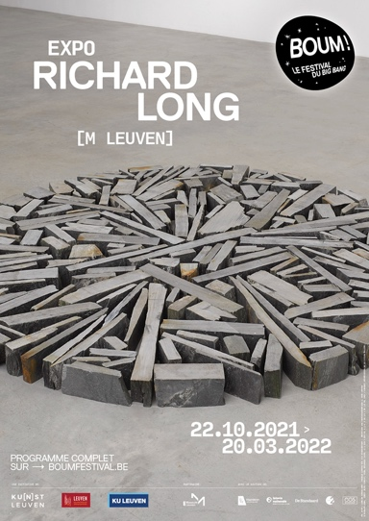
RICHARD LONG
> Date : Vendredi 22.10.21 -> Dimanche 20.03.2022
> Lieu : M Leuven

Au même moment, le Musée M Leuven présente l’exposition individuelle « Représentations de l’Univers » de Richard Long, artiste britannique de renommée internationale, passionné par l’univers et la nature – ses principales sources d’inspiration.
Richard Long a changé le regard que nous portons sur la sculpture. Dans son œuvre, il réorganise des matériaux naturels tels que des pierres et du bois pour créer des formes primitives qui évoquent le cosmos et l’univers. Lors de ses longues pérégrinations partout dans le monde, il réalise souvent en chemin des sculptures, traces de son passage et d’une transformation. Les formes géométriques qu’il crée mettent l’accent à la fois sur l’ordre et la diversité du cosmos. Elles peuvent être vues comme des métaphores de l’existence et sont le fruit de ses idées sur les voyages, les lieux, les distances, le temps, l’espace et le mouvement.
Au musée M, ses sculptures monumentales entrent en dialogue avec des photos et des textes. Par ailleurs, Richard Long réalisera spécialement pour l’occasion deux nouvelles œuvres en boue. Pour ces créations, Richard Long utilise de la boue qu’il applique à la main. Son processus est simple et intuitif : il applique la boue sur le mur et la laisse éclabousser et couler vers le sol, sous l’effet de la gravité. Ces œuvres évoquent les éléments de base de l’univers, une planète, la terre et l’eau.

RICHARD LONG
Sir Richard Julian Long (°1945) est un artiste anglais qui vit et travaille à Bristol. Il a fait ses études à la Saint Martin’s School of Art de Londres. En 1976, il a représenté son pays à la Biennale de Venise. Au-delà d’avoir remporté plusieurs prix prestigieux, il affiche à son actif une impressionnante liste d’expositions dans le monde entier. Son œuvre est présente dans les plus grandes collections publiques et privées.

LIEU : Leopold Vanderkelenstraat 28, 3000 Leuven
HORAIRES :
Ouvert en semaine de 11:00 à 18:00
Le jeudi de 11:00 à 22:00
Le musée M Leuven est fermé le mercredi.

TICKETS :
Tarif standard : € 12 ;
Combiticket BOUM! et expo à la Bibliothèque universitaire : €16
COMMISSAIRE : Eva Wittocx
PARTENAIRE : M Leuven

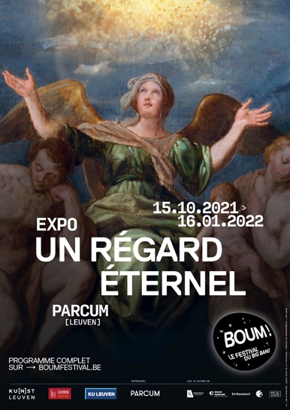
UN REGARD ÉTERNEL
> Date : Vendredi 15.10.21 -> Dimanche 16.01.2022
> Lieu : PARCUM (Abbaye de Parc)

D’où venons-nous ? Que faisons-nous ici-bas et où allons-nous ? L’énigme liée à nos origines, la question du sens de la vie et le mystère de notre destination finale existent depuis que le monde est monde. L’exposition « Un regard éternel » aborde la manière dont la religion, dans toute sa diversité, approche ces questions existentielles et étudie le rôle du patrimoine religieux dans cette quête de sens. Les objets exposés illustrent l’insatiable désir humain de comprendre le monde et le cosmos, et de lui donner une forme. Des œuvres uniques provenant de différentes religions du monde entrent en dialogue et montrent la fascination exercée par ces grandes questions existentielles, toutes époques et cultures confondues.
Et en même temps... la religion n’est-elle pas un langage unique ou une manière unique d’aborder ce questionnement ? Dans l’absolu, l’homme peut-il avoir prise sur l’existence ? Cette ambition n’est-elle pas une éternelle utopie propre à l’être humain ? Et quel en est l’impact sur le questionnement existentiel du genre humain ?
Inspirée par ces questions, l’écrivaine, poétesse et dramaturge néerlandaise Marjolijn van Heemstra entre en dialogue avec les objets et les thèmes de l’exposition. Marjolijn van Heemstra a étudié la science des religions. Depuis de nombreuses années, elle est fascinée par l’espace et la navigation spatiale. En associant des réflexions pertinentes à des thématiques actuelles, elle étudie la vision du monde et l’éphémère de l’existence humaine. Vous pourrez découvrir ses réflexions dans l’audioguide de l’exposition. Spécialement pour « Un regard éternel », Marjolijn van Heemstra a écrit une nouvelle.
Le vendredi 3 décembre 2021, Marjolijn van Heemstra, en collaboration avec le collectif musical Pynarello, présentera son spectacle « Voyagers » à la Minnepoort/30CC. Voyagers est l’histoire des sondes spatiales inhabitées Voyager I & II. À bord de ces sondes se trouve une synthèse de notre monde, sorte de message à destination des formes de vie extraterrestres. Par des poèmes, des pensées et de la musique nouvelle, « Voyagers » se penche sur la manière dont notre humanité souhaite qu’on se souvienne d’elle.

LIEU : Abbaye de Parc 7, 3001 Leuven
HORAIRES :
Du mardi au dimanche : 10:00 à 17:00
PARCUM est fermé le lundi.
TICKETS : Tarif standard : € 12
COMMISSAIRE : Liesbet Kusters
PARTENAIRES : PARCUM, Marjolijn van Heemstra

UNE NOUVELLE ŒUVRE D’ART EXCLUSIVEMENT CRÉÉE POUR LEUVEN
  - Premieval Atom – Félicie D’Estienne D’Orves
> Dates : à partir du mercredi 1.12.21
> Lieu : Rector De Somerplein et autres lieux dans la ville

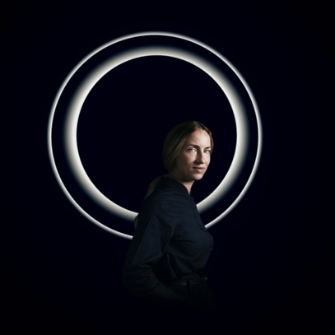
L’an dernier, nous avons invité tous les Louvanistes à réfléchir ensemble à une nouvelle œuvre pour la ville. Un groupe de citoyens engagés ont répondu présents. Leur choix s’est porté sur une œuvre de l’artiste française Félicie d’Estienne d’Orves. Aussi intrigant que pertinent, le résultat s’inscrit parfaitement dans le thème du Big Bang.
« Primeval Atom » – c’est-à-dire l’Atome primitif – fait référence à la théorie totalement révolutionnaire de Georges Lemaître. C’est pourquoi Félicie n’a pas opté pour une œuvre classique. Son concept englobe tout le centre-ville – qui, à ses yeux, est le reflet symbolique parfait de notre univers. Dans pas moins de 80 endroits, vous pourrez découvrir de petits médaillons représentant les différentes galaxies. Près de la Collégiale Saint-Pierre, vous trouverez une représentation en grand format de l’atome primitif – l’origine du temps et de l’espace, et donc de chacun d’entre nous. Cette installation scanne le ciel et, par des éclairages LED, montre les galaxies qui se trouvent au moment-même au-dessus de Leuven, et à quelle distance.
Avec « Primeval Atom », le cosmos se rapproche donc de Leuven et de tout ce qui y vit, travaille ou séjourne. L’œuvre fascinante de Félicie d’Estienne d’Orves reproduit à merveille ce qui caractérise Leuven : élargir la vision sur le monde et le cosmos par l’innovation, la créativité et en repoussant les limites.

COMMANDITAIRES : Carmiña Caballero, Carolien Coenen, Dirk Baro, Frank Luyts, Freyia Han, Hanne Reumers, Helga Gielen, Hildegard Van Hove, Jan Weynants, Jeroen Reumers, Joris Van Damme, Kristel van den Boom, Lutgarde De Haes, Manuel Van De Weijer, Martine De Flander, Mieke Vanbergen, Myriam Tollet, Radegonda Bröde, Saskia Gheysens, Wim Roeckx
COMMISSAIRES : Louise Goegebeur et Julie Goossens, De Nieuwe Opdrachtgevers

PLANETARIUM MUSIC FESTIVAL
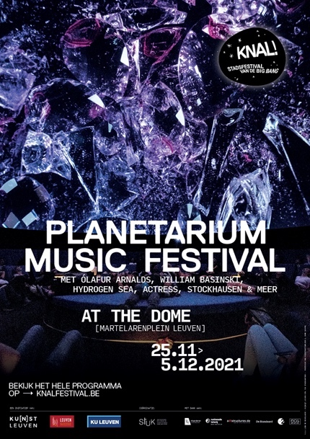
> Dates : Jeudi 25.11.2021 -> Dimanche 5.12.2021
> Lieu : The Dome, Martelarenplein
Comment les artistes voient-ils l’univers, son vide sidéral, ses mystères et ses dangers ? BOUM! Le Planetarium Music Festival vous invite à une série de voyages audiovisuels dans l’espace, en quête de réponses.
Dans un « dôme » cosmique spécialement amené de Berlin, le public sera immergé dans des concerts, des vidéos et des performances inspirés par l’univers. Grâce aux projections à 360° et au son surround, une expérience cosmique inoubliable et une immersion totale dans le son et l’image seront au rendez-vous.
Concocté par le centre d’art STUK en collaboration avec plusieurs partenaires musicaux de Leuven, le programme va de la musique électronique expérimentale à la musique pop en passant par le classique.

ARTISTES
- Œuvres en live sous le Dôme, interprétées par des artistes belges et internationaux tels que William Basinski (USA), Bendik Giske (NO) et Meteor Musik (BE)
- Vidéos à 360° par des artistes célèbres tels qu’Ólafur Arnalds (IS), Actress & Actual Objects (UK/USA), Caterina Barbieri (IT) et Fatima Al Qadiri (KW)
- Nouvelles créations par les artistes belges Nkisi, Victor De Roo & Lewi Moors, Thomas Hertog, Hydrogen Sea et Pluto-Ensemble
- Spectacle audiovisuel unique de Stimmung, de Karlheinz Stockhausen, interprété par l’ensemble néerlandais Silbersee
Les enfants sont également les bienvenus sous le Dôme lors de la journée familiale du dimanche 28 novembre.

COORDINATEUR DU PROGRAMME : Gilles Helsen, STUK
PARTENAIRES : STUK, aiRstructures, 30CC, Alamire Foundation, Festival 20/21, Het Depot, INUIT, KU Leuven Dienst Cultuur, Planétarium de Bruxelles, Stelplaats, Berliner Festspiele | The New Infinity

BOUM! FRINGE
BOUM! Fringe est un programme insolite, loin des sentiers battus. Il fait la part belle aux jeunes créateurs et à l’expérience. Comment les jeunes artistes abordent-ils la théorie du Big Bang et quelle fascination éprouvent-ils face à la genèse de l’espace et du temps ? C’est ce que vous pourrez voir et entendre grâce à des œuvres anciennes et nouvelles de ces talents artistiques très prometteurs.
BOUM! Fringe élargit le regard et surprend le public par son parcours d’expositions et ses performances audiovisuelles. Pour l’occasion, plusieurs organismes de Louvain ont conjugué leurs énergies.
Les expositions et performances se dérouleront dans les lieux suivants : BAC ART LAB KU Leuven, OPEK / De Garage, Maakleerplek, Batiment A, Stelplaats, Exporuimte Tweebronnen.
PARTENAIRES : MIJNLEUVEN, Expo Leuven, Cas-Co, Stelplaats, Broeiplaats, GROEF, In de Maak, LUCA School of Arts, BAC ART LAB KU Leuven, Bamm!, Curating the Young, LOKO, BURn, Werktank, ParCos et VRT Innovation.

BOUM! PROMENADES
Pendant le festival BOUM!, la ville se révélera à vous d’une toute autre manière, totalement dans l’esprit de l’événement. Un guide vous emmènera à la découverte de Leuven et de ses recoins cachés. Les organisations proposant des visites guidées de Louvain proposent trois circuits différents, dont le parcours Lemaître du festival BOUM! Vous y marcherez sur les traces du professeur louvaniste, père de la théorie du Big Bang. Il existe des formules pour les visiteurs individuels et pour les groupes.

EXCLUSIVITÉ : 2 fois par mois, le samedi, après la « promenade Lemaître » vous pourrez aller visiter l’ancien télescope sur le toit du Collège des Prémontrés, dans la Naamsestraat. Ce télescope est un cadeau des Américains dans les années 1950, à l’époque du Plan Marshall. C’est le plus grand télescope de Flandre, mais malheureusement, il n’a jamais pu servir en raison de la pollution atmosphérique de la ville. Petite bouffée de nostalgie : il ressemble comme deux gouttes d’eau au télescope d’un album de Tintin.

DATES : Samedi 30.10.21 -> Samedi 15.01.2022
PARTENAIRES : Leuven+, LeuvenInsideOut, Visit Leuven, KU Leuven et UCLouvain

  - CYCLORANDO BIG BANG LEUVEN – LOUVAIN-LA-NEUVE
Ce parcours cyclable de 75 km entre les deux villes sœurs est dédié à la théorie du Big Bang et à Georges Lemaître. Tout en pédalant, vous aurez l’occasion d’enrichir vos connaissances sur la naissance et l’évolution de l’univers.

INFOS PRATIQUES
POUR LE PROGRAMME COMPLET DES ACTIVITÉS ET LES INFOS PRATIQUES : WWW.BOUMFESTIVAL.BE

INFO TICKETS : sur www.boumfestival.be, vous trouverez pour chaque événement toutes les infos pratiques – dates, lieux, horaires, billetterie et réservation des événements gratuits. Pour le traitement des tickets, les visiteurs seront automatiquement redirigés vers la billetterie des organisations partenaires.

BOUM! EST UNE INITIATIVE DE KU[N]ST LEUVEN, TRAIT D’UNION DE LA COLLABORATION ENTRE LA VILLE DE LEUVEN ET LA KU LEUVEN, ET EST RÉALISÉ AVEC LE SOUTIEN DE LA FLANDRE ET DE LA LOTERIE NATIONALE.

IMAGES
Les images en haute résolution sont téléchargeables via ce lien Google Drive : BOUM! TOOLBOX

CONTACT PRESSE
BOUM! FESTIVAL DU BIG BANG

Porte-parole BOUM!
Lien De Keukelaere
Coordinatrice KU[N]ST Leuven
Lien.DeKeukelaere@kunstleuven.be
+32 (0) 479 55 14 21

Responsable presse BOUM!
Lucie Rullaud
Directrice de la communication KU[N]ST Leuven
lucie.rullaud@kunstleuven.be
+32 (0) 473 82 07 56

BOUM! C’EST PARTI

Porte-parole BOUM! C’EST PARTI !
Veerle Van Schoelant (30CC)
Programmatrice
Veerle.VanSchoelant@leuven.be
+32 (0) 478 84 36 16

Commissaire parcours lumineux :
Nele Fack (Studio Sandy)
Artiste visuelle
nele@studiosandy.be
+32 (0) 499 21 43 67

Disponibles pour des interviews (sur demande) :

- Mohamed Ridouani, bourgmestre de la ville de Leuven
- Denise Vandevoort, échevine de la culture de la Ville de Leuven et coprésidente de KU[N]ST Leuven
- Bart Raymaekers, conseiller du rectorat de la KU Leuven pour la culture, l’art et le patrimoine, et coprésident de KU[N]ST Leuven
- Lien De Keukelaere, coordinatrice KU[N]ST Leuven
- Veerle Van Schoelant, programmatrice BOUM! C’EST PARTI (30CC)
- Liesbet Kusters, commissaire de l’expo à PARCUM

EXPO « UN REGARD ÉTERNEL » À PARCUM

Responsable presse :
Wouter Jaspers (PARCUM)
wouter.jaspers@parcum.be
+32 (0) 476 35 08 41

Commissaire :
Liesbet Kusters (PARCUM)
liesbet.kusters@parcum.be
+32 (0) 0478 29 12 06

Écrivaine :
Marjolijn van Heemstra > possibilité d’interviews à Leuven les 22.10, 23.10 et 3.12
BOUM! EXPOS

SPÉCIAL PRESSE 20.10 : possibilité d’interviews et de visite des expositions au musée M Leuven et à la Bibliothèque universitaire le mercredi avec :

- Lien De Keukelaere, coordinatrice KU[N]ST Leuven
- Denise Vandevoort, échevine de la culture de la Ville de Leuven et coprésidente de KU[N]ST Leuven
- Bart Raymaekers, conseiller du rectorat de la KU Leuven pour la culture, l’art et le patrimoine, et coprésident de KU[N]ST Leuven
- Commissaires :
  - Thomas Hertog (KU Leuven)
  - Hannah Redler Hawes (Londres)
  - Eva Wittocx (M Leuven)
  - Jan Van der Stock (Illuminare KU Leuven)
- Artiste :
  - Richard Long

EXPO « AU-DELÀ DU TEMPS » À LA BIBLIOTHÈQUE UNIVERSITAIRE

Responsable presse :
Annelies Vogels
annelies.vogels@kuleuven.be
+32 (0) 477 27 26 68

Co-commissaire :
Prof. Thomas Hertog
thomas.hertog@kuleuven.be
+32 (0) 473 11 18 57

Co-commissaire :
Hannah Redler Hawes
possibilité d’interviews à Leuven du
15.10 au 23.10 (ntb)

EXPO « IMAGINER L’UNIVERS » AU MUSÉE M LEUVEN

Responsable presse :
Hanne Grégoire
hanne.gregoire@mleuven.be
+32 (0) 472 95 52 26

Commissaire :
Prof. Jan Van der Stock (Illuminare KU Leuven)
jan.vanderstock@kuleuven.be
+32 (0) 486 36 09 35

EXPO « RICHARD LONG » AU MUSÉE M LEUVEN

Responsable presse :
Hanne Grégoire
hanne.gregoire@mleuven.be
+32 (0) 472 95 52 26

Commissaire :
Eva Wittocx (M Leuven)
eva.wittocx@mleuven.be
+32 (0) 497 44 95 95

Artiste :
Richard Long > possibilité d’interviews à Leuven le 20.10

NOUVELLE ŒUVRE D’ART URBAINE

Porte-parole :
Lien De Keukelaere
Lien.DeKeukelaere@kunstleuven.be
+32 (0) 479 55 14 21

Responsable presse :
Lucie Rullaud
lucie.rullaud@kunstleuven.be
+32 (0) 473 82 07 56

Commissaires :
Louise Goegebeur et Julie Goossens
(De Nieuwe Opdrachtgevers vzw)
louise@denieuweopdrachtgevers.be
+32 (0) 474 24 55 79

Artiste :
Félicie d’Estienne d’Orves > possibilité d’interviews à Leuven du 14.10 au 16.10.

PLANETARIUM MUSIC FESTIVAL

Porte-parole :
Gilles Helsen (STUK)
gilles.helsen@stuk.be
+32 (0) 497 55 23 05

Responsable presse :
Caroline Henderickx (STUK)
caroline.henderickx@stuk.be
+32 (0) 496 51 83 78

BIOGRAPHIES
EXPO « AU-DELÀ DU TEMPS »
Commissaires : Prof. Dr Thomas Hertog & Hannah Redler Hawes
Thomas Hertog est un cosmologue et physicien belge de renommée internationale. Après ses études de physique à la KU Leuven, il obtient son doctorat auprès de Stephen Hawking à l’Université de Cambridge, au Royaume-Uni. Il travaille ensuite comme chercheur à l’Université de Californie – Santa Barbara aux États-Unis ainsi qu’à l’Université de Paris VII en France. En 2005, il devient chercheur au CERN à Genève. En 2011, Thomas Hertog est nommé professeur à l’Institut de Physique théorique de la KU Leuven. Il y dirige un groupe de recherche qui étudie le Big Bang sur la base de la théorie des cordes.
Hannah Redler Hawes est commissaire indépendante pour le musée d’arts contemporains à Londres. Elle a déjà à son actif plusieurs expositions à la croisée de l’art, de la science et de la technologie. Pendant plusieurs années, elle a travaillé comme responsable du programme artistique du London Museum of Science.

EXPO « IMAGINER L’UNIVERS »
Commissaire : Prof. Dr Jan Van der Stock

Jan Van der Stock est un historien de l’art et commissaire d’exposition de nationalité belge. Il est professeur à la KU Leuven, où il enseigne les arts du Moyen-Âge et de la Renaissance, les arts graphiques, l’iconographie, l’iconologie et la curatelle. Il est par ailleurs directeur d’Illuminare – Center for Medieval and Renaissance Art (KU Leuven). En tant que commissaire, Jan Van der Stock a organisé plusieurs expositions nationales et internationales à Vienne (1991), Bruxelles (1985, 1991), Saint-Pétersbourg (1996), Florence (1996), Anvers (1993, 1997), Paris (2013) et Leuven (2002, 2009, 2010, 2013 et 2016).

EXPO « RICHARD LONG »
Commissaire : Eva Wittocx

Eva Wittocx est commissaire et responsable des arts contemporains au musée M Leuven. Après ses études en Sciences de l’Art à la KU Leuven, Eva Wittocx a débuté comme commissaire au S.M.A.K. à Gand. Elle a ensuite rejoint le Centre d’Arts STUK à Leuven. Depuis 2009, Eva Wittocx est commissaire et responsable de l’art contemporain au musée M Leuven. En 2017, elle a représenté la Belgique en tant que commissaire à la Biennale de Venise, en compagnie de l’artiste Dirk Braeckman.

Artiste : Richard Long

Sir Richard Julian Long (°1945) est un artiste anglais qui vit et travaille à Bristol. Il a fait ses études à la Saint Martin’s School of Art de Londres. En 1976, il a représenté son pays à la Biennale de Venise. Au-delà d’avoir remporté plusieurs prix prestigieux, il affiche à son actif une impressionnante liste d’expositions dans le monde entier. Son œuvre est présente dans les plus grandes collections publiques et privées.
EXPO « UN REGARD ÉTERNEL »
Commissaire : Liesbet Kusters

Liesbet Kusters est commissaire de PARCUM, le Musée d’Art religieux et de Culture de l’Abbaye de Parc à Leuven. Liesbet Kusters a étudié les Sciences de l’Art à la KU Leuven, où elle a obtenu son doctorat en 2012.

Écrivaine : Marjolijn van Heemstra

La Néerlandaise Marjolijn van Heemstra a étudié la science des religions. Elle travaille actuellement comme poétesse, écrivaine, dramaturge, journaliste et créatrice de podcasts. Depuis 2019, elle écrit des articles pour De Correspondent sur la manière dont l’espace peut nous aider à porter un regard différent sur notre planète.

PRIMEVAL ATOM
Artiste : Félicie d’Estienne d’Orves
Félicie d’Estienne d’Orves (°1979) est une artiste française multidisciplinaire. Elle habite et travaille à Paris. L’œuvre de Félicie d’Estienne d’Orves combine la lumière, la sculpture et les nouvelles technologies. Ses installations immersives font appel à une connaissance phénoménologique du réel et soulignent une perception du temps dans un mouvement continu. Depuis 2014, l’artiste concentre sa recherche sur l’espace astrophysique et l’étude de cycles de lumière naturelle.
Félicie d’Estienne d’Orves travaille au niveau international et a notamment déjà exposé dans les lieux suivants : Centre Pompidou (Paris), Sonic Acts (Amsterdam), Watermans Arts Center (Londres), MAC Créteil (Créteil), CENT QUATRE (Paris), OCAT (Shanghai), Aram Nuri Arts Museum (Goyang, Corée du Sud) et lors des Jeux Olympiques de Londres en 2012, Nuit Blanche (Paris), BIAN-Elektra (Montréal), Biennale Nemo (Paris) et ICAS Festival (Dresde).

